Woche vom 17.04.-21.04.2023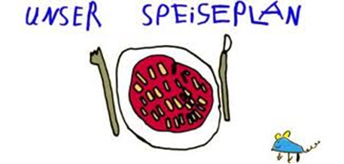

Woche vom 17.04.-21.04.2023

Montag:

Pizza

Dienstag:

Teigtaschen mit Kartoffelfüllung

Mittwoch:

Frikadellen, Kartoffeln, Mais

Donnerstag:

Bockwürstchen, Püree

Freitag:

Geschlossen

Frühstück und Mittagessen je 3,00 Euro

